STAGE ÉTÉ

JEUDI 17 ET VENDREDI 18 AOUT 2023
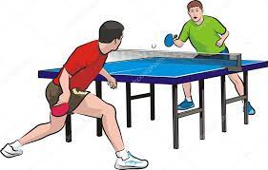
DE 9H30 A 17H00

18 EUROS LA JOURNÉE

PENSEZ A VOTRE PIQUE NIQUE !!

INSCRIPTION PAR MAIL AU TTCL37@OUTLOOK.FR OU TEL : 06.18.53.62.95
COMPLEXE SPORTIF GRAND VAU – GYMNASE DANIEL BESCHON – 37600 - LOCHES

